รายงานการปฏิบัติราชการ ประจำเดือน มีนาคม 2568

รายงานการปฏิบัติ (คดีที่น่าสนใจในรอบเดือน มีนาคม 2568)
คดีที่เกิดขึ้น : เหตุดินถล่มทับช่างประปาเสียชีวิต
ผู้ปฏิบัติ : พ.ต.อ.กิตติพงศ์ เทพหนู ผกก.สภ.ขนอม ,ร.ต.อ.ปรัชญา แก้วยอด รอง สว.(สอบสวน) สภ.ขนอม พร้อมด้วยเจ้าหน้าที่ที่เกี่ยวข้อง
สถานที่เกิดเหตุ : ม.๓ ต.ขนอม อ.ขนอม จ.นครศรีธรรมราช
เวลาดำเนินการ : วันที่ 1๗ มี.ค. 2567 เวลาประมาณ ๑๔.๓๐ น.
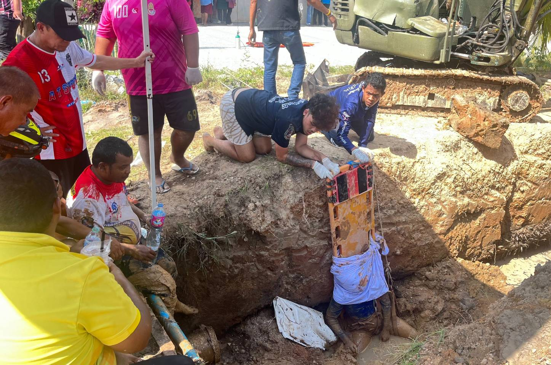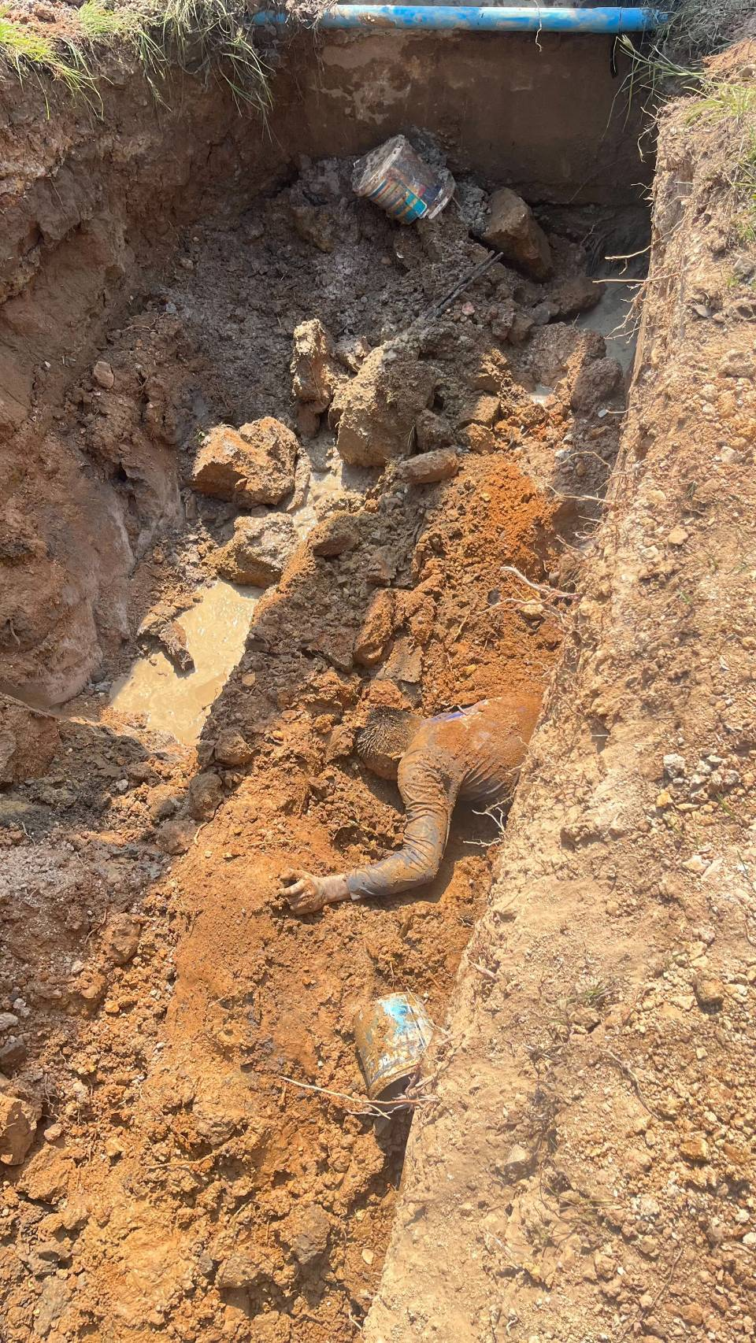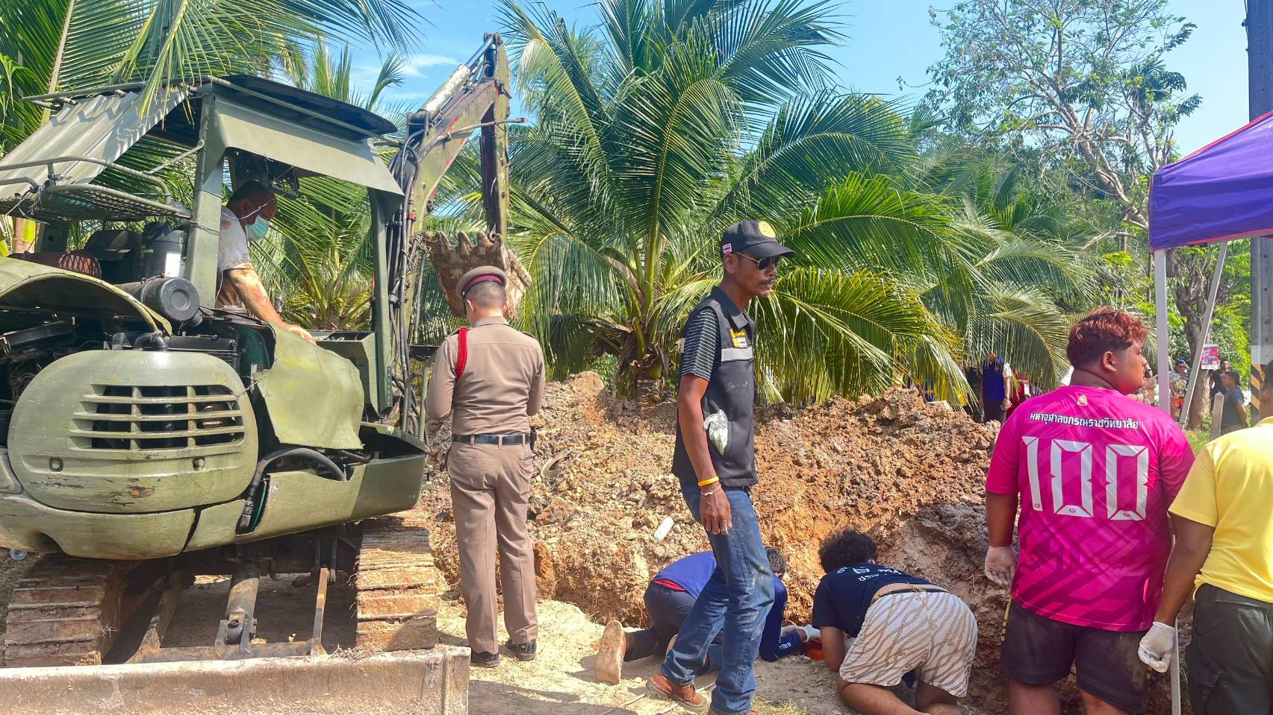

ด้วยเมื่อวันที่ 17 มี.ค. 68 น. เวลา 14.30 น. ร.ต.อ.ปรัชญา แก้วยอด พงส. ได้รับแจ้งจาก ศูนย์วิทยุ สภ.ขนอม ว่ามีเหตุดินถล่มทับช่างประปาบริเวณริมถนนสายหลังอำเภอ ม.3 ต.ขนอม อ.ขนอม จ.นครศรีธรรมราช จึงได้เดินทางไปตรวจสอบที่เกิดเหตุ พบผู้เสียชีวิตเพศชายจำนวน 2 ราย กู้ภัยกำลังนำร่างขึ้นจากกองดิน ทราบภายหลังเป็นช่างประปาของการประปาส่วนภูมิภาค ได้ขุดคูเป็นร่องลึกเพื่อว่างท่อประปาแล้วใช้แรงดันน้ำเพื่อเจาะผ่านถนนทำให้ดินที่ขุดพังลงมาทับไม่สามารถช่วยเหลือตัวเองได้และเสียชีวิตในที่เกิดเหตุ


สรุปการดำเนินคดี ประจำเดือน มีนาคม 2568
รับแจ้งความร้องทุกข์ : ช่วงวันที่ 1 มีนาคม 2568 ถึง 31 มีนาคม 2568 พนักงานสอบสวนได้รับแจ้งความร้องทุกข์ จำนวน 31 คดี (อาญา 31 คดี,จราจร 0 คดี) แยกเป็นคดีที่รัฐเป็นผู้เสียหาย จำนวน 28 คดี (คดียาเสพติดกลุ่มข้อหาร้ายแรง จำนวน 11 คดี) คดีฉ้อโกงที่กระทำผ่านระบบคอมพิวเตอร์ จำนวน 2 คดี คดีทำให้เสียทรัพย์ จำนวน 1 คดี ลักทรัพย์ 1 คดี
รับสำนวนคดีอาญา : ช่วงวันที่ 1 มีนาคม 2568 ถึง 31 มีนาคม 2568 พนักงานสอบสวนได้รับสำนวนคดีอาญาไว้ทำการสอบสวน จำนวน 31 คดี สอบสวนเสร็จสิ้นแล้ว จำนวน 16 คดี คงเหลือและอยู่ระหว่างการสอบสวน จำนวน 15 คดี
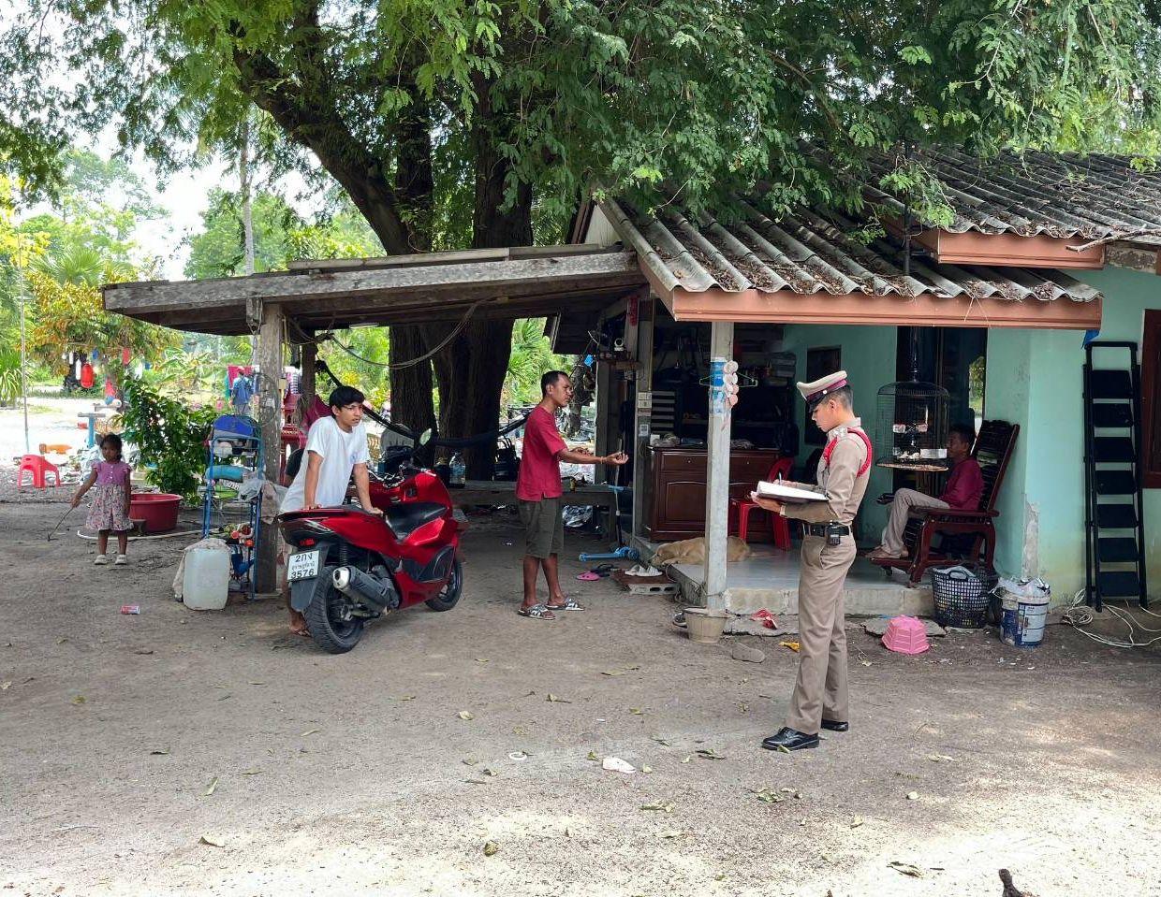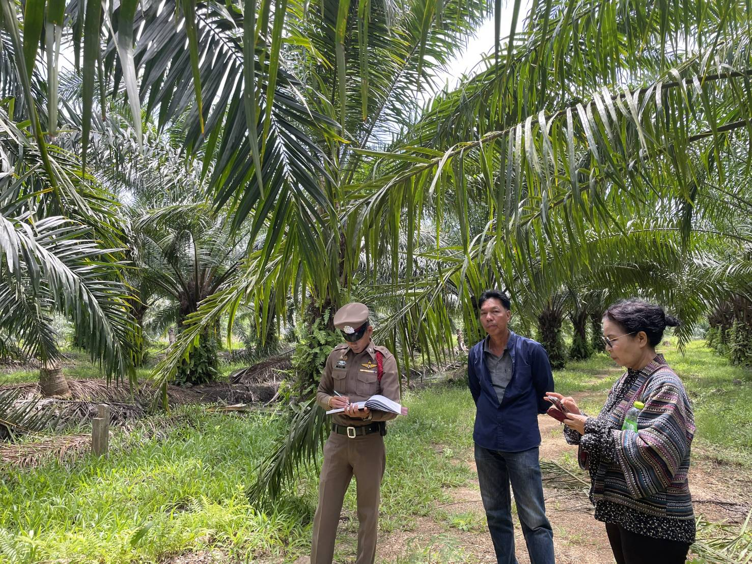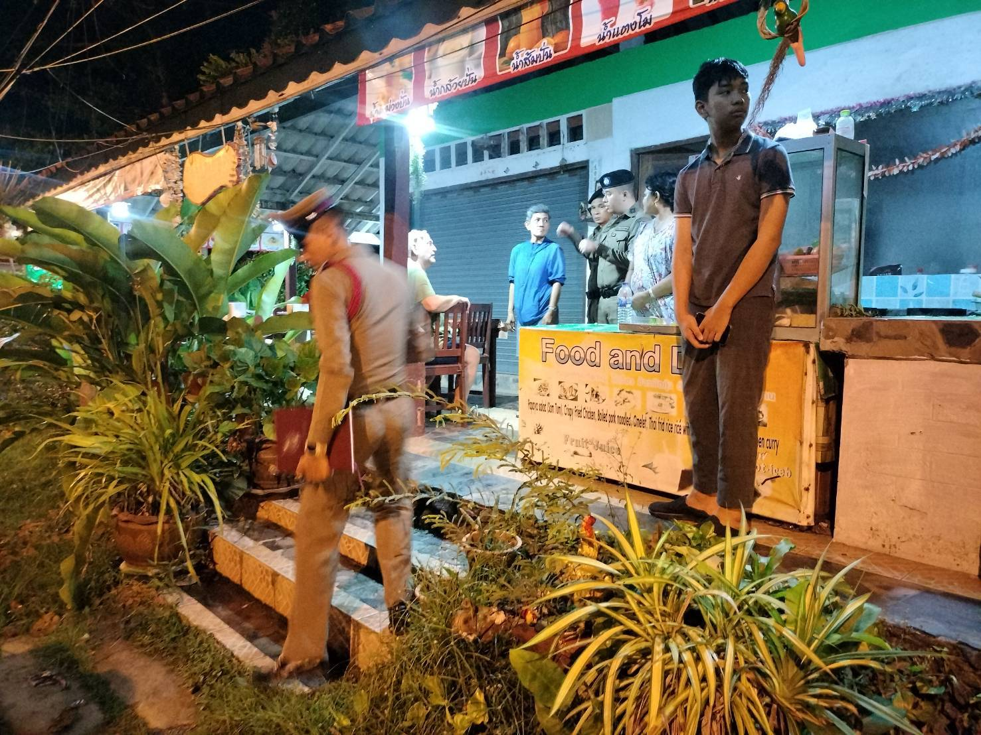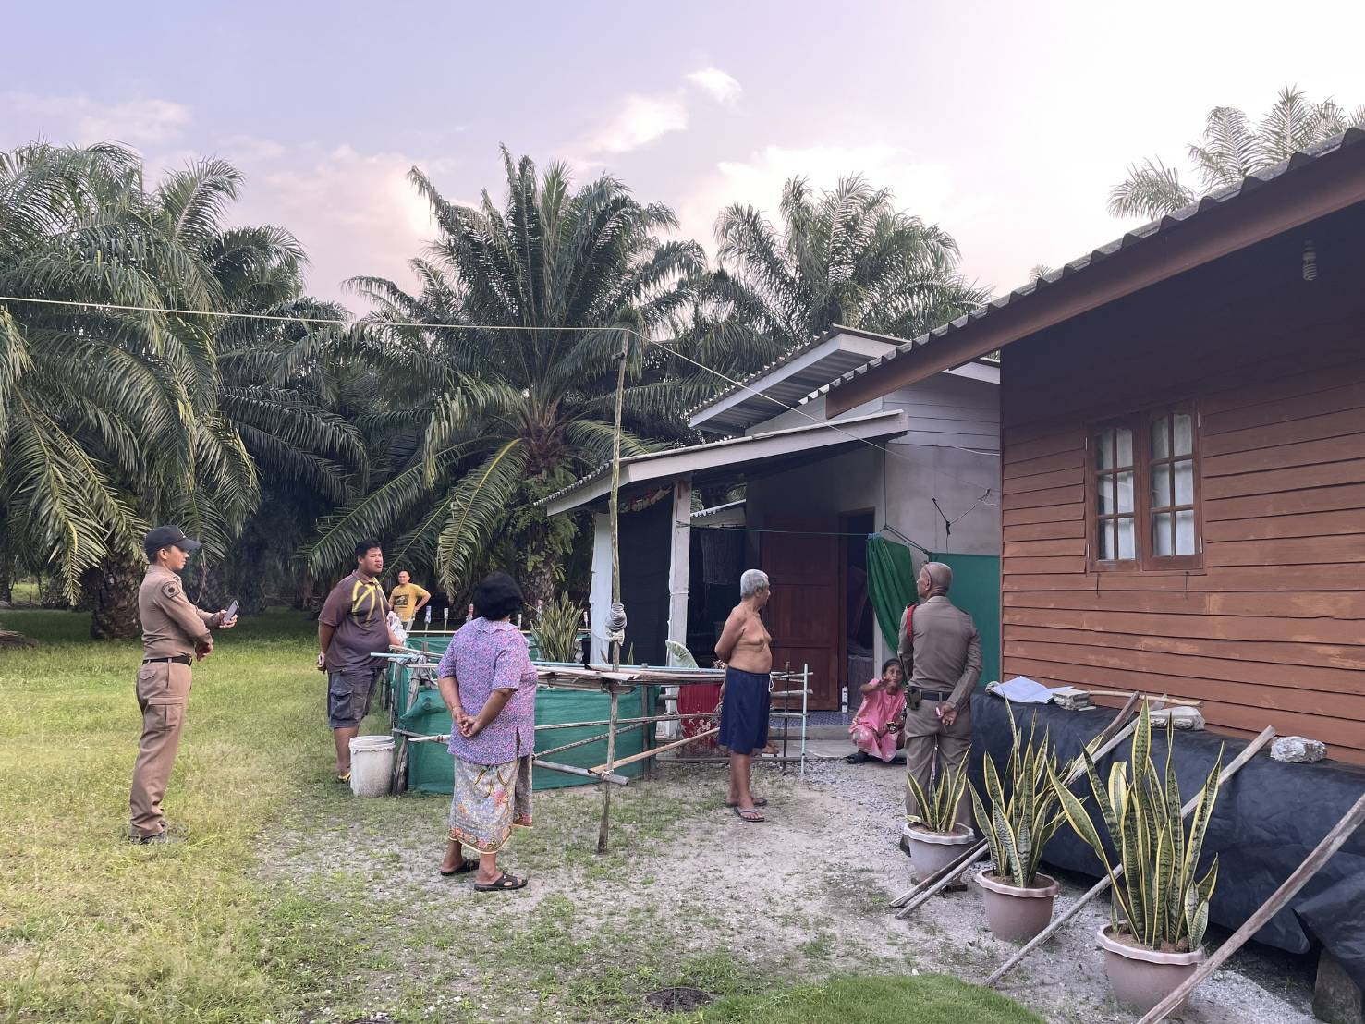

รายงานสถิติคดีอาญา ๔ กลุ่ม ประจำเดือนมีนาคม ๒๕๖๘

เลขคดีสุดท้ายประจำเดือนมีนาคม 2568
เลขคดีอาญาที่ 65/2568
เลขคดีจราจรที่ 3/2568
คดีอาญาจราจรที่อยู่ระหว่างสอบสวน จำนวน 15 คดี
สำนวนคดีอาญาจราจรล่าช้า ตามคำสั่ง ตร.ที่419/2556 ไม่มีแต่อย่างใด

